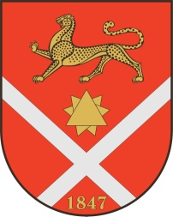

Республика Северная Осетия – Аланияроект
Правобережный район
Бесланско е городское поселение
Собрание представителей Бесланского городского поселения

Решение № 3

от 29 декабря 2017 г. г. Беслан

«О внесении изменений и дополнений в Решение Собрания представителей Бесланского городского поселения от 5 сентября 2017 года № 251 «О бюджете Бесланского городского поселения на 2018 год»

В соответствии со ст. 78 Бюджетного кодекса Российской Федерации, Федеральным законом от 06.10.2003 N 131-ФЗ "Об общих принципах организации местного самоуправления в Российской Федерации", Уставом Бесланского городского поселения Правобережного района Республики Северная Осетия – Алания, в связи с необходимостью выполнения работ по ручной уборке города Беслан, Собрание представителей Бесланского городского поселения
РЕШАЕТ:

1. Внести изменения и дополнения в Решение Собрания представителей Бесланского городского поселения от 5 сентября 2017 года №251 «О бюджете Бесланского городского поселения на 2018 год» дополнив пункт 6 решения подпунктом 3 следующего содержания: «3) субсидии ООО «Ухоженный город» на возмещение (обеспечение) расходов, возникших при осуществлении полномочий по благоустройству города.».
2. Настоящее решение вступает в силу с момента его официального опубликования (обнародования).

Глава муниципального образования
Бесланского городского поселения Г.А. Хаутов

